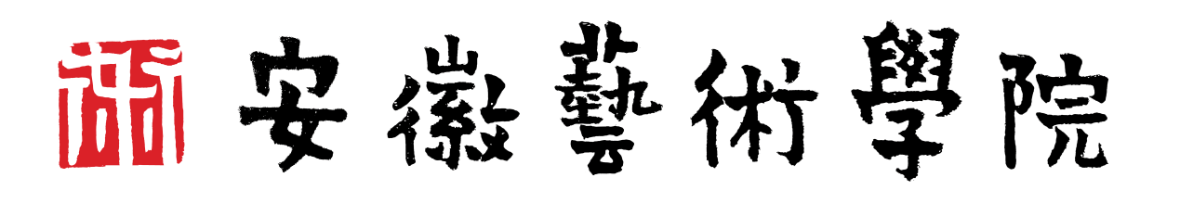
2022-2023学年第1学期教学计划表
教师姓名：  职 称：  授课专业、班级：  模块/课程：（例 专业核心课/表演元素训练I）  课程代码：  教材名称：（若为马工程教材需备注） |  |  |  | 教学周数
 |  |  |  | 学生数 |  |  | 合班数
 |  |  |  | 总学时  （含学生自主学习学时）  （） |  |  | 总学分
 |  |  |  | 理论课时
 |  |  |  | 实践课时 |  | 课内实训
 |  |  |  |  |  | 课外实训
学生自主
学习学时
序号 | 日 期 | 课时数 | 教学方式 | 主 要 教 学 内 容  （包括章节名称、理论讲授、课堂实践实训项目等）
学生自主学习的  项目设计 |  | - 结合课程学习目标和要求，每周研读文献（理论书籍、作品集、论文等），形成阅读笔记。文献目录可由任课教师提供。（供参考）
 |  | - 每月研读课程相关书籍（专业拓展类书籍），形成读书笔记。书籍清单可由任课教师提供。（供参考）
 |  | - 整理课堂笔记、撰写学习心得、开展课外学习讨论和其他项目建设等。（供参考）
 |  | - 其他自主学习的项目设计。
学生自主学习的  学习量 |  | （教师结合教学要求制定，可按照45分钟为一学时进行量化）
自主学习考核 |  | 针对不同的自主学习项目，设置考核标准。  项目1、2：结合课程学习目标和要求，每周研读文献（理论书籍、作品集、论文等），形成阅读笔记。文献目录可由任课教师提供；每月研读课程相关书籍（拓展类书籍），形成读书笔记。书籍清单可由任课教师提供。  考核要求：学生对阅读内容进行系统梳理，理解作者的主要观点和学说，认真撰写读书笔记，内容详实。  项目3.整理课堂笔记、撰写学习心得、开展课外学习讨论和其他项目建设等。  考核要求：学生依据课堂所学内容，认真整理课堂笔记，形成学习心得；按照作业要求，开展课外实践（以大讨论、实践实训、项目建设等方式施行），将团队协作能力纳入考核内容中去。
参考资料
（参考文献、
网络资源等）

任课教师所在教研室： 填表日期： 年 月 日
任课教师签名： 年 月 日
教研室主任签名： 年 月 日

备注：1.本表作为教学检查的重要依据，由任课教师依据教学大纲进行填写；
2.教学方式：课堂讲授、实践实训（上机）、课堂讨论、习题课、实习、其他；
3.教学计划的存档：每学期开学第一周由教师本人将本学期的教学计划双面打印，一式二份，
经教研室主任审定、签字后，交教师所在教学单位留存，并于每次授课时携带。各教学单位汇总电子文档（word版）报教务处备案，文件名采用“教师姓名＋课程名称＋授课班级”的格式；
- 本表可增行添页，根据每周上课次数增添行数，每一行大小可自行调整；
- 课程教案需依据教学计划撰写并实施，连同教材、教学计划等材料于授课时携带。

